课程编号：MTH17005 北京理工大学2009-2010学年第一学期
2009级《微积分A》期末试卷(A)

班 级 学 号 姓 名
(注：本试卷共6页，九个大题。请撕下试卷最后一张空白纸做草稿。)
题号 | 一 | 二 | 三 | 四 | 五 | 六 | 七 | 八 | 九 | 总分
得分
评阅人

一、填空（每小题4分，共28分）
1. 极限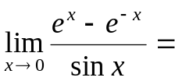 .
- 设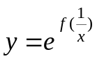，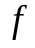为可微函数，则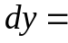 .
3. 不定积分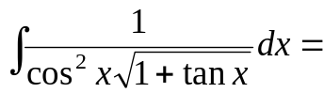 ;
定积分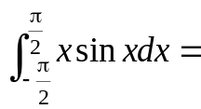 .
4. 设函数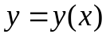由方程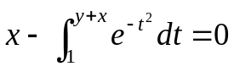确定，则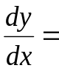 ,
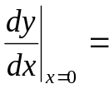 .
5. 微分方程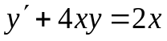的通解为 .
6. 曲线 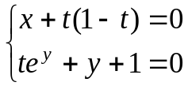 在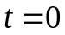处的切线方程为 ,
法线方程为 .
7. 广义积分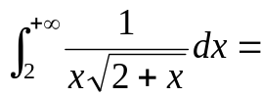 .
二、（10分）已知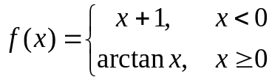，求
（1）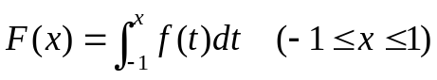的表达式；
（2）研究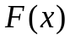在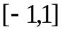上的连续性和可导性.

三、（9分）已知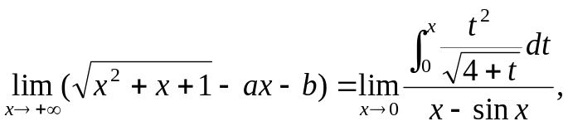求常数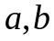的值.

四、（9分）在曲线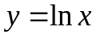上求曲率最大的点的坐标及曲率的最大值.

五、（10分）设星形线的方程为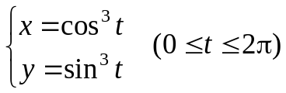,
- 求星形线的弧长;
- 求星形线所围的图形绕轴旋转一周所得旋转体的体积.

六、(10分) 设函数满足微分方程：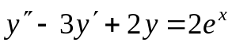，且其图形在点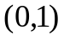 处的切线与曲线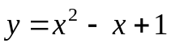在该点的切线重合，求函数.

七、（9分）已知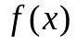是连续函数，求证：
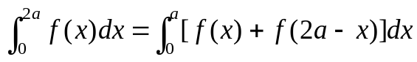
并计算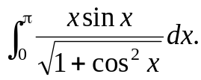

八、（9分）一容器内盛有10升盐水，其中含盐100克，今用3升/分的匀速将净水由A管注入容器，并以2升/分的匀速让盐水由B管流出，求30分钟末容器内溶液的含盐量（假定溶液在任一时刻都是均匀的）.

九、(6 分)设在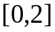上连续，在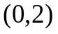内有二阶导数，且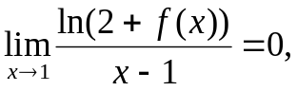 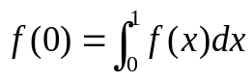，证明：至少存在一点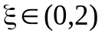，使得

